比特币哈希价格创历史新低 矿工面临“生存游戏”

作者：Brayden Lindrea，CoinTelegraph；编译：邓通，本站

比特币的哈希价格是衡量矿工以每terahash计算收入的关键指标，目前已接近有记录以来的最低水平。

Luxor Technology 算力指数的数据显示，比特币的哈希价格在 6 月 8 日触及两个月高点 0.095 美元后，于 6 月 24 日下跌近 52%，至每 terahash 秒 0.0459 美元。

它正在向 5 月 1 日创下的历史低点 0.0447 美元缓慢移动，但在过去几个小时内反弹至 0.0479 美元。

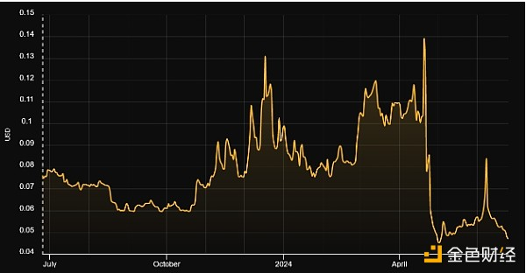

过去 12 个月比特币哈希价格变化。来源：Hashrate Index

比特币挖矿公司 Upstream Data 的开发人员 Adam Ortolf 在 6 月 23 日的一篇帖子中表示，“生存游戏”现在已经对比特币矿工开始了。

Ortolf 表示：“到目前为止，#bitcoin 算力似乎已经从这个困难时代跌落悬崖。”他认为矿工们正在“承受严重的痛苦”，哈希价格徘徊在 0.05 TH/s 左右。

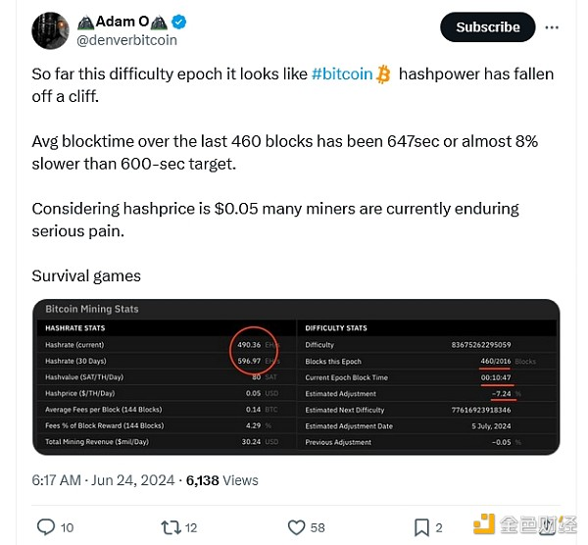

资料来源：Adam Ortolf

Blockware Solutions 首席分析师 Mitchell Askew 表示，幸运的是，大多数比特币矿机在当前情况下仍保持盈利。

哈希值很大程度上取决于比特币的价格、矿工奖励和挖矿难度，而这三个指标最近几周都大幅下跌。

比特币价格上周下跌 6.8% 至 60,590 美元——市场情绪因 Mt. Gox的消息而下跌。 Mt.Gox计划向债权人出售价值 86 亿美元的比特币，且过去两周资金从美国现货比特币交易所交易基金流出。

与此同时，比特币矿工奖励受到了自 4 月 20 日以来第四次比特币减半的影响，该减半将区块补贴从 6.25 BTC 削减至 3,125 BTC——按当前价格计算价值 188,800 美元。

网络挖矿难度——挖掘一个区块的难度——在 4 月 25 日创下历史新高后，也下降了 5%，至 83.68 万亿个哈希值。

比特币的大规模抛售也来自矿工。

6 月 19 日，比特币矿工储备暴跌至 190 万比特币，这是 14 年来以比特币计算的最低水平。